V4 – Bestimmung der molaren Masse von Ethanol
In diesem Versuch soll die molare Masse von Ethanol bestimmt werden. Als Vorwissen benötigen die SuS Kenntnisse über den Begriff der Dichte, den der Stoffmenge und deren Berechnung aus der molaren Masse bzw. dem molaren Volumen sowie über das Avogadro-Gesetz, dass ein Mol eines Gases bei gleichem Druck und gleicher Temperatur das gleiche Volumen einnimmt (bei 25 °C 24 L).
Gefahrenstoffe
Ethanol |  |  | H: 225 |  |  | P: 210
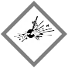 | 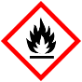 |  |  | 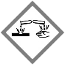

Materialien
Rundkolben, Stativ mit Klemmen, Kolbenprober, Perlkatalysator, Schlauch, Schlauchklemmen, Gasbrenner, Pipette mit Peleusball, Kristallisationschale, Heizplatte

Chemikalien
Ethanol

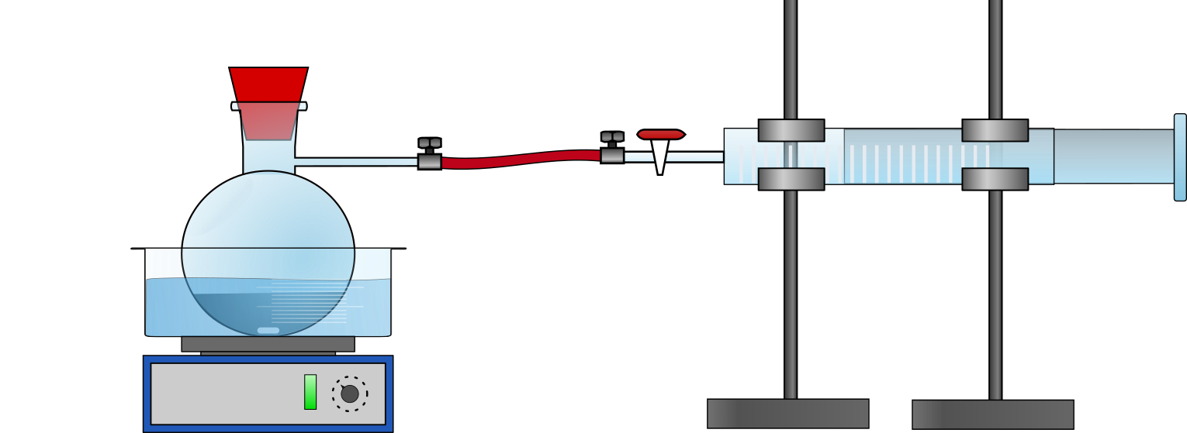
Durchführung
Der Rundkolben wird am Stativ in einem Wasserbad eingespannt. Darüber wird ein Kolbenprober befestigt und mit einem Schlauch mit dem Rundkolben verbunden. In den Rundkolben werden einige Spatelspitzen Perlkatalysator und genau 0,1 mL Ethanol gegeben und mit dem Wasserbad erhitzt, bis das Ethanol verdampft (vgl. Abbildung 5). Das entstehende Gasvolumen wird am Kolbenprober abgelesen.
Abbildung 1: Versuchsaufbau

Beobachtung
Das Ethanol verdampft und drückt den Kolbenprober nach oben.

Deutung
Es wurde ein Volumen von 41 mL am Kolbenprober abgelesen. Die molare Masse des Ethanols kann wie folgt berechnet werden:

$$n=\frac{m}{M}=\frac{V_{(Gas)}}{V_{m}}$$
$$M=\frac{V_{m}∙m}{V_{(Gas)}}$$
$$ρ=\frac{m}{V_{(flüssig)}}⟺m=V_{(flüssig)}∙ρ$$
$$M=\frac{V_{(flüssig)}∙ρ∙V_{m}}{V_{(Gas)}}$$
Mit den Werten $V_{(flüssig)}={1∙10}^{-4} L$, $ρ=785 \frac{g}{L}$, ^{[2]}$V_{(Gas)}=0,041 L$ und $V_{m}≈24\frac{L}{mol} bei 25 °C$ ergibt sich:
$$M=\frac{{1∙10}^{-4} L∙785 \frac{g}{L}∙24\frac{L}{mol}}{0,041 L}$$
$$M=45,95 \frac{g}{mol}$$
Zum Vergleich $M_{(Ethanol)}=46,1 \frac{g}{mol}$^{[2]}. Der Versuch liefert also ein recht genaues Ergebnis.

Literatur
[1] E. Irmer et al., elemente chemie 7-10, Ernst Klett 2010, S. 288f.
[2] F.-M. Becker et al. Formelsammlung, Duden Patec 2005, S. 121.

Unterrichtsanschlüsse
Alternativ kann der Rundkolben mit und ohne Ethanol gewogen werden und die gemessene Masse des Ethanols direkt in die zweite Formel eingesetzt werden. In diesem Fall entfällt die Berechnung der Masse über die Dichte. Dieser Versuch kann zur Erarbeitung der molaren Masse von Ethanol oder zur Übung, wenn eine andere molare Masse bestimmt werden soll, eingesetzt werden.

